PROYECTOS GAMIFICADORES DEL AULA A TRAVÉS DE LAS TIC

CLASSROOM GAMIFICATION PROJECTS THROUGH ICT

Daniel Corona Martínez
Doctorando en Educación - Universidad Autónoma de Madrid
danielcormar@gmail.com

RESUMEN / ABSTRACT

Español: El uso de metodologías activas en la didáctica de las ciencias ocupa un lugar fundamental en el estudio de nuevas propuestas metodológicas y de buenas prácticas. Es por ello por lo que el objetivo de este artículo es defender, mediante ejemplos concretos, el uso de la Gamificación como una herramienta clave en la aproximación a los alumnos al Aprendizaje Basado en Proyectos en la Didáctica de la asignatura de Física y Química en el sistema educativo español, para así proponer una alternativa educacional innovadora que promueva el protagonismo y la participación activa del alumnado en el aula. Una vez propuestos diversos ejemplos de Gamificación como parte del ABP, se procederá a describir los diversos usos de las TIC y las TAC para cada Proyecto Gamificador del Aula (PGA).

Inglés: The use of active methodologies in the teaching of science occupies a fundamental place in the study of new methodological proposals and good practices. The goal of this article is, based in real examples, to defend the use of Gamification as a key tool in the approach to students to Project-Based Learning in the Didactics of the subject of Physics & Chemistry in the Spanish educational system, so that an innovative educational approach can be presented to the students, to make them protagonists in the classroom. Once various examples of class Gamification based on PBL will be proposed, the use of ICT in the Classroom for each of these Classroom Gamification Projects (CGP) will be recommended.

RELACIÓN DE PALABRAS CLAVE

Español: Gamificación, Aprendizaje Basado en Proyectos, Proyecto Gamificador del Aula, Física y Química, TIC.
English: Gamification, Project Based Learning, Classroom Gamification Projects, Physics & Chemistry, ICT.

INTRODUCCIÓN

A modo de introducción a la propuesta descrita en estas líneas, cabe destacar la importancia que tiene hoy en día el uso de Metodologías Activas en el aula. Es por ello por lo que se cree imprescindible realizar una propuesta de buenas prácticas que busque redefinir ciertos conceptos clave como son el concepto de Gamificación y el de Aprendizaje Basado en Proyectos. Para el que caso que ocupa a este estudio, se realizará un desarrollo metodológico de la propuesta desde un punto de vista cualitativo, donde se busca proponer proyectos concretos para poder desarrollar lo que en este artículo se definirá como Proyectos Gamificadores del Aula.

Una vez desarrollados un par de ejemplos, se procederá, para cada uno de ellos, a desarrollar la importancia del uso de las TIC para cada uno de dichos Proyectos, ya que uno de los objetivos fundamentales del presente artículo es defender la intrínseca relación existente entre el uso de metodologías activas en el aula y el uso de las Tecnologías de la Información y las Comunicaciones y las Tecnologías del Aprendizaje y el Conocimiento.

MARCO TEÓRICO

Desde un punto de vista curricular, es interesante basarse en el Currículo de la Comunidad Autónoma de Madrid (CAM) por varios motivos, pero el más importante es que la CAM está siendo pionera en el desarrollo e implantación de diversas metodologías activas y del uso de las TIC en el Aula, como se puede apreciar por ejemplo en iniciativas como ‘La Comunidad de Madrid organiza cursos gratuitos de formación para profesores sobre robótica con empresas de referencia’ (Dirección General de Medios CAM (2014)).
Basado en lo anterior, y desde el punto de vista legal para poder poner el foco en el trabajo del docente-facilitador en los centros de enseñanza, la orden 1459/2015 de la Comunidad de Madrid, en su Capítulo 2, Artículo 2, sección 2.c., define que ’los centros docentes podrán diseñar e implementar métodos pedagógicos y didácticos propios’. Es por este motivo por lo que curricularmente la propuesta se justifica, y a la vez se engloba dentro de un marco teórico delimitado por dos aspectos singulares, primero por la normativa vigente y segundo por experiencias docentes anteriores a esta o complementarias a la misma.

Una vez racionalizada la necesidad de buscar una argumentación curricular para los Proyecto Gamificador del Aula, se puede proceder a definir brevemente cuatro conceptos que serán clave para el desarrollo del presente artículo. Se ve necesario realizar dicho experimento definitorio para poder encuadrar los conceptos en el marco teórico metodológico y didáctico del docente que escribe estas líneas, si bien todos los conceptos se basan en la idea general que la comunidad docente ha aceptado como estándar para las ideas que pasan a definirse a continuación:

- Metodología Activa: definido en 1991 como ‘un método de enseñanza en donde los estudiantes están activamente involucrados en su propio proceso de aprendizaje y donde se producen diferentes niveles de aprendizaje activo dependiendo de la participación del estudiante’ (Bonwell y Eison, 1991). En este artículo se propone definir el concepto como una metodología que busca la inclusión activa del alumno para que él mismo sea responsable de su propio aprendizaje. Se contrapone a las metodologías pasivas o tradicionales en las cuales el docente es el centro de la acción y el alumno, un mero receptor de dicha información. Cabe destacar que, durante todo el artículo, se hablará del profesor como el docente-facilitador y del alumno como alumno-protagonista. Esta elección de conceptos relativos a cada uno de los estadios (definido como etapa o fase de un proceso) educativos corresponde con la necesidad de redefinir las figuras clásicas de docente y alumno para poder enmarcarlos dentro de un nuevo paradigma educativo, el de las metodologías activas en el aula.

- Gamificación: la primera definición del concepto aparece en 2002, cuando el autor de la definición estaba trabajando en una interfaz de usuario para dispositivos electrónicos cuyo objetivo era introducir elementos del juego en dicha interfaz. Pelling (2002) acuña el término, definiéndolo como ‘el acto de aplicar un diseño similar al juego de una interfaz de usuario capaz de generar transacciones electrónicas de un modo divertido y rápido’. Actualmente se ha convertido en uno de los conceptos más en liza en la innovación educativa. Para este artículo se ha optado por definir el término como un proceso didáctico englobado dentro de las metodologías activas que busca introducir aspectos del aprendizaje no-formal dentro del ejemplo más característico del aprendizaje formal: el aula educativa. En este caso, el objetivo es introducir elementos como el juego, la averiguación y la resolución de enigmas y pruebas en un ambiente, a veces tan cáustico, como el que puede resultar ser un aula.

- Aprendizaje Basado en Proyectos (o ABP): el concepto como tal ha sido definido en varias ocasiones, la primera vez se ha acordado que fue hace 100 años, ya entonces se definía el concepto como ‘un extracto de la vida real en el aula’ y ‘la unidad básica de la sociedad democrática extrapolable al aula’ (Kilpatrick, 1918). Basándose en las anteriores definiciones, cabe redefinir el concepto para este artículo como un proceso didáctico englobado dentro de las metodologías activas que busca introducir aspectos de la teoría de gestión de Proyectos (Project Management en inglés) del tipo empresarial y establecidos de forma lo más similar posible a como se establecen a nivel empresarial-profesional dentro del aula de educación secundaria y bachillerato.

- Proyecto Gamificador del Aula (o PGA, de aquí en adelante): En este caso, y con el objetivo de unir las dos definiciones anteriores, el autor de este artículo se toma la licencia de presentar este nuevo concepto, que puede ser definido como un proceso didáctico englobado dentro de las metodologías activas que busca aunar el uso de diversos elementos gamificadores del aula dentro de un Proyecto que englobe diversos objetivos y competencias a evaluar para una unidad didáctica concreta.

Por tanto, de la mezcla de estos dos conceptos, que pueden parecer tan distantes en un principio y que representan etapas tan diversas en la formación personal y psicológica del ser humano (la Gamificación es un proceso radicalmente relativo a la infancia y la adolescencia y el ABP, en su corriente más práctica, puede ser entendido como una introducción al alumno en el mundo de la gestión de Proyectos, el cual tiene una intrínseca relación con el mundo empresarial-profesional) se halla la quintaesencia del trabajo por metodologías activas y la base de todo currículo abierto.

La etapa secundaria debería ser un puente entre estos dos mundos (el infantil de los juegos y el empresarial de los Proyectos), es por eso por lo que esta definición de PGA puede tener un amplio calado y una repercusión muy positiva en los diversos procesos de enseñanza relativos a la aplicación de metodologías activas en la asignatura de Física y Química, por su propio contenido y por la forma de organizarlo, ya que ofrece oportunidades muy interesantes para aproximar el currículo al alumno a través de estos PGAs.

Uno de los principales y más difíciles retos al realizar esta experiencia es el diseño de los Proyectos Gamificadores del Aula. Grant Wiggins y Jay McTighel (1998) proponen focalizar el trabajo de diseño en el desarrollo de varias preguntas de control, como las siguientes:

- ¿A qué metas de aprendizaje relevantes apunta este diseño?
- ¿Cuáles son las “grandes ideas” que los estudiantes deben comprender al final del Proyecto?
- ¿Qué preguntas servirán para provocar la indagación, la comprensión y la transferencia de aprendizaje?
- ¿Qué conocimientos y competencias claves adquirirán los estudiantes como resultado de este diseño?
- ¿Qué deberían saber hacer finalmente los estudiantes como resultado de la adquisición de tal conocimiento y tales competencias?

Es importante incluir dichas preguntas dentro del proceso por el cual el docente-facilitador preparará los PGA, puesto que una buena pregunta inicial al alumnado puede dirigir el Proyecto hacia terrenos muy interesantes donde los propios alumnos, con ayuda de la facilitación del profesor, puedan llegar a sus propias conclusiones, siempre relacionadas con las competencias clave de la unidad didáctica en cuestión. Basado en el marco teórico y las definiciones y preguntas definidas en esta sección, se procederá a definir un marco de actuación a modo de metodología del presente estudio que abarque ejemplos concretos de estos PGAs.

PREGUNTA DE INVESTIGACIÓN Y OBJETIVOS

La pregunta de investigación que articula este estudio es:

‘¿Qué pasos se deben seguir para proponer una metodología de Aprendizaje Basado en Proyectos que permita un uso racional, coherente y vertebrador de la Gamificación a través de las TIC/TAC en el aula?’

En base a la anterior pregunta de investigación, se puede decir que el principal objetivo de esta propuesta de buenas prácticas es proponer el uso de Proyectos Gamificadores del Aula como una Metodología Activa realista y motivadora para el profesor-facilitador y el alumno-protagonista. El poder aplicar metodologías activas para realizar una ejemplificación real sobre cómo la Gamificación puede englobarse en diversos Proyectos dentro de la metodología de Aprendizaje Basado en Proyectos y aprovechar dicha experiencia para discutir los aspectos fundamentales de su desarrollo, desde su puesta en marcha hasta su evaluación final, pasando por su desarrollo y organización, hace que este artículo pueda ser utilizado en el día a día del aula. En este caso, el uso de Proyectos Gamificadores del Aula permitirá explorar diversas vías de desarrollo curriculares dentro de la asignatura de Física y Química. En este caso, se ha optado por realizar la propuesta de buenas prácticas para una clase de 4º E.S.O.

Como objetivos específicos se pueden plantear:

- Desarrollar de una metodología por fases que permita, de una forma ordenada y clarificadora, entender los pasos necesarios para desarrollar los PGAs.
- Definir un ‘acuerdo de mínimos’ donde los PGAs puedan definirse como tal y ser englobados dentro de este trabajo.
- Proponer ejemplificaciones que permitan al lector realizar sus propias propuestas.
- Definir el uso de las TIC/TAC para cada uno de los PGA y dotar de referencias relevantes al profesor-facilitador que quiera poner en práctica dichos Proyectos en su aula.
- Proponer un uso de la calificación basado en un equilibro entre el trabajo preparatorio del alumno en el día a día y en el examen final de la asignatura como punto de partida para posibles discusiones futuras.

En base a los citados objetivos y, siempre teniendo en mente la pregunta de investigación que este artículo intentará aproximar, se procederá a desarrollar la disciplina metodológica del estudio para poder empezar a llenar el hueco existente entre las diversas Metodologías Activas existentes hoy en día.
METODOLOGÍA

El presente artículo ha seguido las siguientes fases para su elaboración:

- Fase 1: Elección, en base al Currículo de la Comunidad Autónoma de Madrid y basándose en un libro de texto cualquiera de la asignatura Física y Química de 4º E.S.O., de una temática interesante que tenga potencial gamificador del aula.
- Fase 2: Organización por fases del Proyecto en el aula, descripción de los diversos puntos a desarrollar por parte del docente-facilitador y por el alumno-protagonista.
- Fase 3: Ejemplos prácticos del desarrollo de la gamificación en el aula y de la toma de contacto con la realidad del Proyecto Gamificador del Aula con especial énfasis en el desarrollo de las TIC y TAC propuestas para cada Proyecto y links a los diversos materiales disponibles online.
- Fase 4: Propuesta de evaluación de los PGA por porcentajes dentro de la evaluación general de la asignatura.

Para plantear cualquier PGA se deben cumplimentar una serie de pautas para que el profesor sea capaz de desarrollar el Proyecto antes de realizar su exposición didáctica y poder seguirlas una vez en el aula para que los alumnos puedan ser correctamente guiados y facilitados a lo largo de todo el desarrollo del Proyecto.

Antes de comenzar exponiendo un ejemplo de tabla para organizar los PGA, conviene adjuntar un ejemplo de desarrollo de las unidades didácticas para la asignatura de Física y Química de 4º E.S.O. En este caso se ha optado por seguir el libro de texto de SM, no por afinidad a él, si no por ser el libro el cual se siguió para exponer la buena práctica.
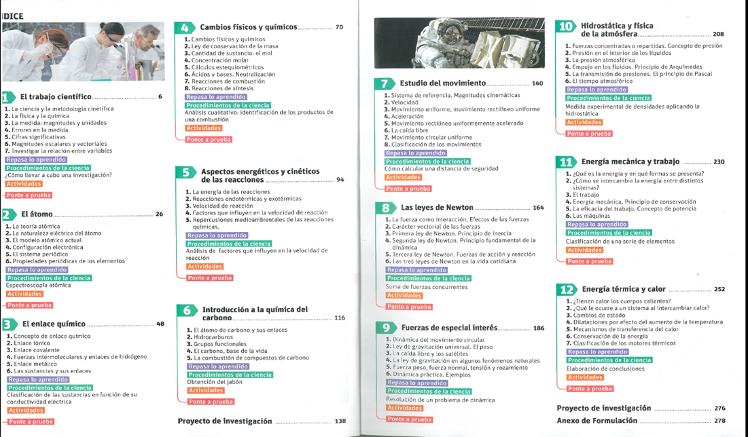

Ilustración 1. Unidades Didácticas de Física y Química en 4º E.S.O. (fuente: Libro de Texto Editorial SM)

Las seis primeras Unidades Didácticas son relativas a la Química y las Unidades del 7 al 12 son relativas a la Física. Para ejemplificar la metodología utilizada, se desarrollará un PGA para cada bloque. La elección de las unidades didácticas se ha realizado siguiendo criterios aleatorios y de preferencia personal del docente que escribe estas líneas, puesto que el objetivo final del docente-facilitador deberá ser tener preparado un PGA para cada Unidad Didáctica y, en caso de no disponer del tiempo suficiente, poder adaptar los Proyectos e incluso eliminar alguno si fuese necesario. Este documento es un acuerdo de máximos.

Estos PGA deberán estas diseñados para poder ser implementados en cualquier tipo de contexto educativo, ya que todos los colegios de la misma comunidad autónoma comparten el mismo número de horas de Física y Química a la semana. Por supuesto, habrá que adaptar el nivel y la necesidad de facilitación al contexto de los alumnos-protagonistas que vayan a realizar el PGA, pero teniendo en cuenta estas diferencias, todos los PGA deberán compartir tres características:

- Deberán incluir al menos una fase dentro del desarrollo del Proyecto donde se incluya una experiencia gamificadora.
- Deberán incluir TIC y TAC en el Aula (uso de Smartphone, Tablet u ordenadores como parte intrínseca del PGA).
- Deberán poder ser evaluados mediante rúbricas.

EJEMPLOS

El desarrollo del PGA se dividirá en las siguientes fases:

- Nombre del PGA
- Marco Teórico: Definición de Preguntas Clave (máximo 3)
- Competencias a desarrollar – objetivos de aprendizaje
- Tareas a realizar por los alumnos-protagonistas
- Desarrollo del Proyecto
- Temporalización y recursos necesarios (materiales (TIC incluido) y humanos)
- Análisis de resultados: Aspectos a evaluar

Una vez cubiertos estos 7 puntos, el profesor pondrá a disposición del alumno dicha información, para lo cual se tomará una sesión de clase (mejor si es en formato de campus virtual para que el alumno tenga acceso a dicha información como y cuando lo requiera). El Proyecto se desarrollará como preparación para la unidad didáctica tanto en clase (donde los alumnos tendrán siempre, en los últimos 15 minutos de clase, tiempo para desarrollar sus dudas respecto al mismo) como en casa (donde deberán interactuar con los diversos miembros de su grupo para sacar adelante dicha iniciativa). Finalmente, en la última sesión de la Unidad Didáctica y siempre antes de realizar el examen escrito, se procederá a presentar el resultado final, cuando serán evaluados como grupo y de forma individual mediante la rúbrica de evaluación en ese mismo instante.

A continuación, se exponen en forma de tabla ejemplos de PGAs utilizados con anterioridad:

Tabla 1. Aprendizaje Basado en Proyectos para las UU.DD. de química en 4º E.S.O.

U1. El trabajo científico | U2. El Átomo | U3. El enlace químico
Proyecto: Errar Es Científico | Proyecto: Factor X | Proyecto: Bond & Go
U4. Cambios fisicoquímicos | U5. Cinética de reacciones | U6. Química del carbono
Proyecto: The Lab | Proyecto: El Juicio Final | Proyecto: C.S.I.

Tabla 2. Aprendizaje Basado en Proyectos para las UU.DD. de física en 4º E.S.O.

U7. Estudio del movimiento | U8. Leyes de Newton | U9. Fuerzas de Interés
Proyecto: Brain It On! | Proyecto: Advertise And Win | Proyecto: BINGO
U10. Física atmosférica | U11. Energía M. y Trabajo | U12. Energía T. y Calor
Proyecto: El Hombre Del Tiempo | Proyecto: El Efecto Dominó | Proyecto: Salvemos el Planeta

En base a los puntos expuestos anteriormente, se procederá a incluir dos ejemplos (en este caso se ha optado por exponer los PGAs para las UUDD 6 y 9) que pueden englobarse dentro de la teoría de la gamificación, entendiendo el juego como hilo conductor de la propuesta y no tanto el concepto limitador de juego entendido como recurso formal. Dicha relación entre el concepto formal de juego y el concepto no-formal también es una cuestión interesante a tener en cuenta para desarrollar los PGAs, puesto que en el equilibrio entre extraer el concepto de entretenimiento y diversión del concepto no-formal y poder adaptarlo a una situación organizativa formal como es ‘jugar en el aula’ se encuentra la máxima virtud de esta disciplina.

Basada en la experiencia personal de quien escribe, una de las principales quejas que los profesores-facilitadores tienen a la hora de proponer la necesidad de aplicar Metodologías Activas como las que se exponen aquí es tener que dotar a los proyectos de capacidad de desarrollo durante un tiempo suficiente. Es decir, que el ‘juego’ no se acabe antes que el proyecto para que los alumnos puedan seguir desarrollando las competencias ad infinitum o hasta que el profesor-facilitador lo estime oportuno. El concepto de PGA tiene como objetivo poner al alumno como protagonista en el aula, sin hacer perder al profesor-facilitador la potestad de controlar hasta cuándo quiere que el alumno se involucre en los proyectos.

Ejemplo de PGA para el Bloque de Química en 4º E.S.O.

Tabla 3. Ejemplo de PGA de Química (extraído y adaptado del TFM de Daniel Corona Martínez)

UNIDAD DIDÁCTICA 6: Química del Carbono
Nombre del PGA | C.S.I. (Crime Scene Investigators)
Preguntas Clave | - ¿Cuánto pensamiento lateral hace falta para asesinar a una persona?  - ¿Qué tiene que ver el carbono con los venenos?  - ¿Puede la química orgánica investigar y resolver un crimen?
Competencias a desarrollar | - Comunicación lingüística: al tener que explicar su caso.  - Competencia matemática y competencias básicas en ciencia y tecnología: al desarrollar el pensamiento lateral para describir la escena del crimen y relacionar ésta con la química orgánica.  - Aprender a aprender: al tener que utilizar el pensamiento lateral.  - Conciencia y expresiones culturales: al apreciar la importancia de la expresión a través de las artes escénicas.  - Competencia digital: al usar las TIC para realizar el Proyecto (se describe más adelante con más detalle).
Tareas a realizar por los alumnos | Cada grupo buscará información sobre casos donde el envenenamiento químico haya sido responsable de algún tipo de crimen (personal, pasional, social, político…) y se las presentará a otro grupo de la clase en formato ‘black story’ (historia corta donde se expone al público información inconexa sobre la historia de un crimen). Después, se enfrentarán entre sí en modelo torneo, al final de la clase el grupo que más veces haya ganado será el mejor evaluado. El grupo rival solo puede preguntar preguntas de ‘sí’ o ‘no’, hasta llegar a la conclusión de qué compuesto (o tipo de compuesto) químico es el responsable del crimen, con solo 3 opciones de pregunta. En la mesa habrá pegatinas que servirán para diferenciar a los ganadores de cada pareja. Hay tiempo límite.
Desarrollo y diseño del PGA | - Temporalización por parte del profesor.  - Preparación fuera del horario escolar por grupos de los distintos casos, deben preparar al menos 3 casos por grupo y presentarlos usando TIC.  - Capacidad de utilizar el pensamiento lateral para solventar los diferentes casos planteando las preguntas correctas.
Temporalización y recursos (total de 6 sesiones) | Este Proyecto está dirigido para una clase de 4º E.S.O., los alumnos se organizan por grupos de 5 alumnos de forma aleatoria mediante la aplicación IDOCEO, si alguien se queda solo se hace un grupo de 6:  - Sesión 1 de la UU.DD.: explicación de la actividad, reparto de grupos y desarrollo del temario.  - Sesiones 2-3 de la UU.DD.: desarrollo del temario.  - Sesión 4 de la UU.DD.: Presentación de los casos al profesor para su corrección previa (en formato .ppt) y desarrollo del temario.  - Sesión 5 de la UU.DD.: Competición C.S.I. con diversos casos por grupo. Competición tipo torneo todos contra todos, cada caso tiene una duración de 5 minutos, si se acaba antes se aprovecha el tiempo para preparar el siguiente caso. Los grupos que ganen más veces en el ‘todos contra todos’ serán los ganadores.  - Sesión 6 de la UU.DD.: examen final de la unidad didáctica.
Aspectos a Evaluar | - Capacidad de uso del pensamiento lateral para plantear preguntas relativas a los diversos casos con relación a crímenes que tienen que ver con química orgánica.  - Creatividad a la hora de buscar casos reales y adaptarlos al formato ‘black story’.  - Capacidad analítica para relacionar compuestos de química orgánica con casos de crímenes reales.
Ejemplos de uso de las TIC/TAC en el PGA de Química

Para el PGA C.S.I. se han utilizado las TIC de dos maneras, primero como fuente principal de información en clase durante el juego, puesto que los alumnos han tenido que buscar información al instante mientras iban recibiendo respuestas a sus preguntas a través de sus teléfonos móviles, y segundo, al pedir a los alumnos que utilicen cualquier herramienta de dibujo on-line (o bien a través de aplicaciones como Notes o Procreate en la App Store o en Google Apps o a través de cualquier aplicación gratuita disponible en el ordenador como Paint) para realizar un dibujo similar al que se expone a continuación. El objetivo es fomentar la creatividad mediante el uso de la imaginación para plantear el dibujo en un espacio limitado:

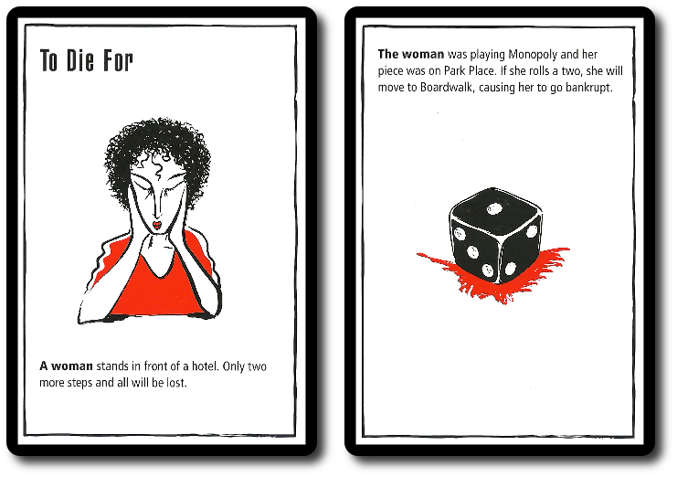
Ilustración 2. Ejemplo de ilustración de una black story en inglés (recuperado de: www./fathergeek.com/dark-stories/)
La conjunción entre el concepto de Proyecto y el de juego se lleva a cabo en el momento en que los alumnos deben, con anterioridad a proceder al juego en clase, dibujar y planificar una historia que deben retener y ser capaces de defender como grupo cuando el resto de los compañeros les comiencen a hacer preguntas en clase. Una vez desarrollado el ‘producto final’, el cual se realiza tras seguir una serie de pasos:

- Buscar historias reales como inspiración de crímenes que envuelvan productos químicos.
- Realizar un estudio pormenorizado sobre como la sustancia química en cuestión afecta al ser humano.
- Inventar una historia que contenga inspiraciones de los dos puntos anteriores pero que incluya un elemento inventado y sorpresivo para darle fuerza a la historia (sin que pierda realidad).
- Realizar un guion y aprenderlo en el que el grupo se organice para poder conocer todos los pasos de la historia y así estar preparados para las preguntas.
- Utilizar las diferentes plataformas TIC para formalizar un diseño de tarjeta cuya calidad en el detalle y en la mezcla entre diferentes elementos discursivos (como letras y dibujos) lleve al resto de los compañeros a poder revelar subrepticiamente algo de la trama principal, como es el caso de todas las black stories.
- Realizar una presentación PPT con la primera cara de las tres historias y presentarle al grupo rival una Tablet/ordenador con el diseño. El grupo también deberá realizar otra presentación con las respuestas y enseñarlas en el caso de haber sido descubiertos.

Por poner un ejemplo concreto, se puede presentar una situación como la que sigue: ‘el hombre yace en una bañera llena de agua, con los labios morados y le rodea un terrible hedor a almendras amargas. Solo el camarero del servicio de habitaciones sabe que su destino final está muy cerca.’. Con este ejemplo simple se puede llegar a la conclusión de que el camarero ha sido contratado para servirle una cena envenenada al asesinado, para así poder acabar con la vida del hombre durante su baño y que el veneno utilizado (se puede llegar a él con una búsqueda simple en internet) es el cianuro. Por tanto, a la hora de dibujar las black stories, se podrá utilizar la ilustración que se quiera en la primera carta, pero en la segunda solo deberán aparecer el símbolo del elemento químico causante final del fatal desenlace (que debe estar relacionado con la química del carbono) y el motivo del crimen. El funcionamiento del PGA en clase sería el siguiente:

- El profesor expone la disposición en la que los grupos se enfrentan en clase.
- Durante varios turnos de 10 minutos (5 por grupo) se intercambian preguntas los dos grupos contrincantes, si ambos lo consiguen, los dos grupos consiguen un punto.
- Gana el grupo (o los grupos) que más puntos tengan al final de la clase.

Ejemplo de PGA para el Bloque de Física en 4º E.S.O.

Tabla 4. Ejemplo de PGA de Física (extraído y adaptado del TFM de Daniel Corona Martínez)
UNIDAD DIDÁCTICA 9: Fuerzas de Interés
Nombre del PGA | BINGO
Preguntas Clave | - ¿Cómo de rápido/a eres descifrando fórmulas, dibujos y variables físicas?  - ¿Sabes relacionar el nombre de un científico con su descubrimiento?  - ¿Qué fórmulas físicas podrías reconocer solo con verlas?
Competencias a desarrollar | - Comunicación lingüística: al redactar las casillas del BINGO.  - Competencia matemática y competencias básicas en ciencia y tecnología: al redactar la relación entre el concepto a leer como ‘número del BINGO’ y lo que aparecerá en el cartón en clase.  - Aprender a aprender: al repartirse como grupo las preguntas.  - Sentido de la iniciativa y espíritu emprendedor: al poder poner ‘números del BINGO’ basados en relaciones entre conceptos más o menos complejos para sus compañeros de clase.  - Competencia digital: al usar las TIC para realizar el Proyecto (se describe más adelante con más detalle).
Tareas a realizar por los alumnos | Cada grupo tomará un concepto explicado en clase (o bien de forma escrita o bien a través de fórmulas relativas a la unidad didáctica ‘Fuerzas de Interés’) y en un máximo de 30 palabras o símbolos deberá ser capaz de describir dicho concepto, de tal forma que cada pareja presentará al profesor en la sesión 3 10 conceptos relacionados con su explicación. En la sesión 5 nos conectaremos a www.easynotecards.com donde cada pareja habrá preparado un BINGO con un total de 9 ‘números’ repartidos en 3 filas de 3, cada ‘número’ será la descripción de una fórmula o un concepto del temario. El profesor irá abriendo las ‘salas de juego’ y permitiendo el acceso a los alumnos, que cantarán bingo cuando ganen y serán premiados dependiendo del número de aciertos que tengan.
Desarrollo y diseño del PGA | - Temporalización por parte del profesor y explicación del desarrollo de la actividad en la sesión 1.  - Preparación por parte de los alumnos fuera del horario escolar de los números del BINGO y presentación de dichos números en la sesión 3.  - Desarrollo del BINGO en la sesión 5 y evaluación final basada en las preguntas presentadas y su originalidad (80% de la nota final) y del número de líneas y bingos cantados (20% de la nota).
Temporalización y recursos (total de 6 sesiones) | Este Proyecto está dirigido para una clase de 4º E.S.O., los alumnos se organizan por parejas de forma aleatoria mediante la aplicación IDOCEO, si alguien se queda solo se colocan tres alumnos en un trío:  - Sesión 1 de la UU.DD.: explicación del desarrollo de la actividad. Tienen hasta la sesión 3 para preparar los números. Desarrollo del temario.  - Sesión 2 de la UU.DD.: desarrollo del temario.  - Sesión 3 de la UU.DD.: mandar pantallazo con los 10 conceptos cada pareja para el BINGO de la sesión 5. Desarrollo del temario.  - Sesión 4 de la UU.DD.: desarrollo del temario.  - Sesión 5 de la UU.DD.: juego del BINGO en www.easynotecards.com, usando los ‘números’ entregados al profesor, se jugarán un mínimo de 5 partidas en el trascurso de toda la clase.  - Sesión 6 de la UU.DD.: examen final de la unidad didáctica.
Aspectos a Evaluar | - Capacidad de síntesis en las preguntas y corrección en la relación pregunta-respuesta.  - Complejidad de los ‘números’ redactadas por pareja.  - Capacidad de trabajar ciñéndose a un número máximo de palabras predeterminado y en base a unas reglas convenidas por todo el grupo.  - El resultado final de la evaluación estará basado en las preguntas presentadas y su originalidad (80% de la nota final) y del número de líneas y bingos cantados (20% de la nota).
Ejemplos de uso de las TIC/TAC en el PGA de Física

Para el PGA Bingo se han utilizado la herramienta EASY NOTE CARDS, disponible de manera abierta y gratuita en la web. A continuación, se exponen varías capturas de pantalla donde se puede ver el desarrollo del Proyecto, el proceso de generación y evaluación del BINGO es bastante intuitivo. Se comienza por definir una serie de conceptos en dos ‘tarjetas’, una de las cuales se mostrará como BINGO y la otra se usará como definición a encontrar por el alumno-protagonista:

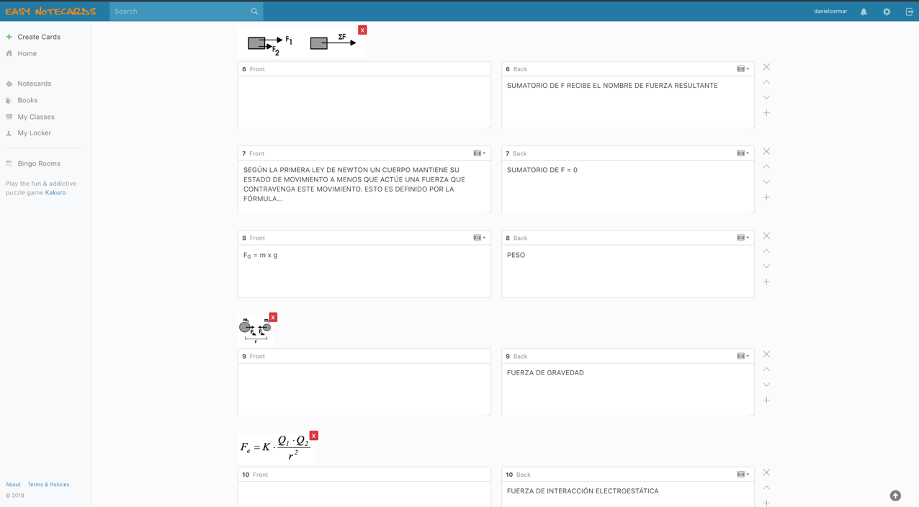
Ilustración 3. Definición de las fórmulas (recuperado de: www.easynotecards.com)
Una vez definidas las variables (mínimo 10, se recomienda para hacer el BINGO en clase más ameno, realizar al menos 5 bingos para que haya al menos 5 ganadores). Se autogenera una pantalla donde aparece el BINGO y todos los alumnos pueden acceder con su nombre y usuario (gratuito en la web). Una vez entran les aparece esta pantalla:

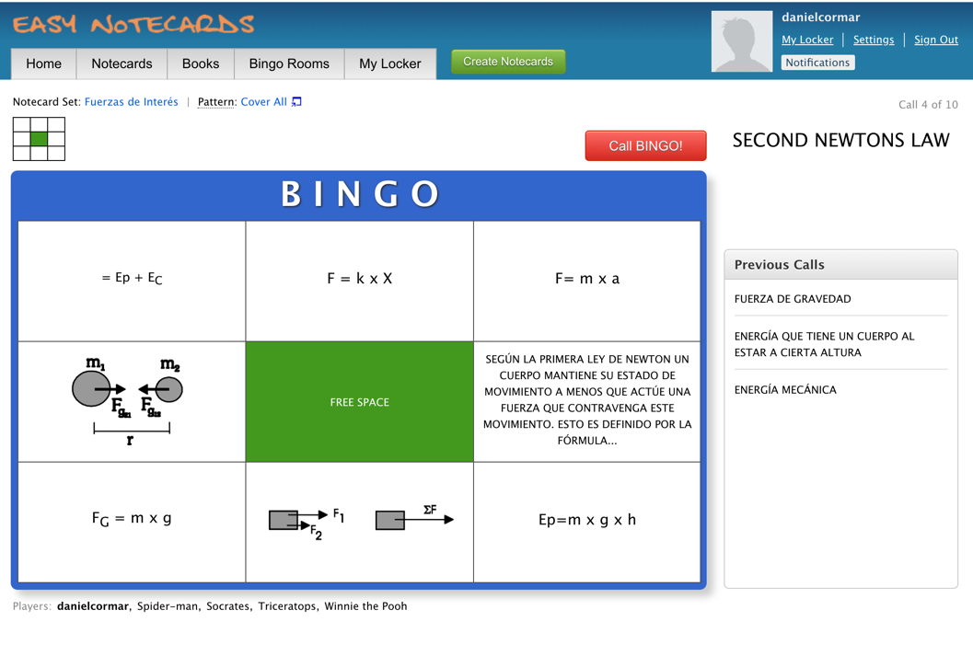
Ilustración 4. Juego del BINGO (recuperado de: www.easynotecards.com)
Una vez marcadas todas las casillas por parejas, el alumno deberá grabar la pantalla (con el móvil o con alguna aplicación del ordenador) y la pareja que cante bingo deberá mandar el video al profesor para que compruebe si las respuestas son correctas. El bingo se comprueba de manera automática por la aplicación (no permitiendo clicar en la opción de cantar BINGO hasta que todas las opciones están correctamente marcadas) y al terminar aparece una clasificación de tiempo de todos los concursantes. Se puede observar claramente la relación entre el juego (producto final) y el Proyecto (necesario para desarrollar el juego).
Evaluación de los PGA

Para poder evaluar de manera ponderada y justa a los alumnos que participan en estos PGA, es imprescindible entender la necesidad de trabajar mediante rúbricas evaluativas para poder evaluar el trabajo de los alumnos, tanto en su faceta colaborativa como en su esfuerzo personal dentro del grupo. La misma rúbrica pueda ser utilizada para todos los Proyectos realizados en un mismo curso. Al inicio del curso se le proporcionará al alumno 12 copias de la rúbrica de evaluación con espacios en blanco para la calificación del profesor, de tal forma que el alumno deberá pegar cada copia al final del cuaderno de Física y Química de 4º E.S.O.

Para poder aplicar estos conceptos, se debe de hacer uso de una evaluación continua alejada del concepto tradicional, basada en porcentajes que tengan en cuenta el Proyecto como parte intrínseca de la evaluación continua de la unidad. Así, en este caso el Proyecto contará con un porcentaje obligatorio propio en cada unidad didáctica.

Seguidamente se procederá a realizar un reparto porcentual de cada una de las actividades en cada tipo de evaluación, para a continuación explicar la propuesta de rúbrica de evaluación que se utilizará como instrumento calificativo en el caso de los Proyectos. A continuación, se expone el reparto porcentual de cada una de las actividades a evaluar:

- 40% de la nota: basada en la calificación obtenida en la rúbrica de los PGA. Esta calificación se autocorrige añadiendo un factor de corrección individualizable a la calificación general obtenida por el grupo o pareja en los PGAs.

- 20% de la nota: corresponde al trabajo del alumno dentro y fuera de clase, por ejemplo, en la resolución de ejercicios mandados, participaciones (positivas o negativas) en clase, nota del cuaderno, ejercicios de repaso del tema…

- 40% de la nota: examen escrito, que siempre consta de dos partes, una parte de resolución escrita de una mezcla de preguntas de teoría y práctica (el 80% de la nota final del examen es esto) y una parte de preguntas tipo test (4 en total – 20% de la nota) las cuales son una mezcla de la batería de preguntas tipo test que los alumnos pueden presentar delante de la clase en las clases anteriores al examen de la U.D. y preguntas que propone el profesor.

Como se puede comprobar, la evaluación propuesta coincide con la apuesta por una evaluación en la que prime más el peso del trabajo diario, colaborativo, imaginativo y creativo que el peso del examen escrito, el cual no se desdeña como parte fundamental del proceso calificativo del alumno-protagonista, pero se quiere reubicar su peso e importancia en la educación basada en metodologías activas e innovadoras. Dar el mismo peso al PGA que al examen final también manda un mensaje claro y una declaración de intenciones por parte del docente-facilitador.

RESULTADOS

Cualitativamente, los resultados obtenidos podían observarse en la actitud de los alumnos para con la asignatura tras esta serie de experiencias realizadas. El nivel de implicación del alumnado, así como la necesidad del profesor de amenizar las sesiones se vieron gratamente influenciados por estas propuestas; los alumnos estaban mucho más motivados y contentos de afrontar la clase de Física y Química, por lo que se pudo apreciar un incremento de la curiosidad de los alumnos hacia el profesor y hacia la materia (se recibían muchas más preguntas sobre temas relacionados con la asignatura al final de los minutos de clase) y por parte del profesor se redujo la cantidad de veces que se tenía que llamar la atención a los alumnos por comportamientos inadecuados en el aula.

Respecto a la labor docente, cabe destacar la importancia que tiene que la tarea del profesor-facilitador se desarrolle con suficiente tiempo para poder desarrollar y corregir las propuestas de los alumnos en las fases de definición de los PGAs, puesto que de ello depende el margen de éxito esperable para iniciativas de este tipo. Es muy importante mantener una actitud proactiva con el desarrollo de los PGA en el aula, para así poder estar preparados para cualquier eventualidad.

CONCLUSIONES

- Basándose en la libertad de elección de la metodología didáctica propia de cada centro, se defiende el uso de los PGA como punto de confluencia de las dos corrientes más relevantes dentro de las metodologías activas, la Gamificación (proceso relativo a la infancia y la adolescencia) y el ABP (proceso relativo a la gestión de Proyectos y al mundo empresarial-profesional). En esta confluencia se halla la quintaesencia del trabajo por metodologías activas y la base de todo currículo abierto.

- Para que un PGA pueda ser considerado como tal, debe cumplir con 3 características: que incluya al menos una fase dentro del desarrollo del Proyecto donde se incluya una experiencia gamificadora, que las TIC y TAC en el Aula sean una parte fundamental del proyecto y que puedan ser evaluados mediante rúbricas.

- La relación entre el concepto formal de juego y el concepto no-formal es una cuestión interesante a tener en cuenta para desarrollar los PGAs, puesto que en el equilibrio entre extraer el concepto de entretenimiento y diversión del concepto no-formal y poder adaptarlo a una situación organizativa formal como es ‘jugar en el aula’ se encuentra la máxima virtud de esta disciplina. Debido a esto, es crucial que el ‘juego’ no se acabe antes que el proyecto para que los alumnos puedan seguir desarrollando las competencias ad infinitum o hasta que el profesor-facilitador lo estime oportuno. El concepto de PGA tiene como objetivo poner al alumno como protagonista en el aula, sin hacer perder al profesor-facilitador la potestad de controlar hasta cuándo quiere que el alumno se involucre en los proyectos.

- Para llevar a cabo esta idea, se debe hacer uso de una evaluación continua alejada del concepto tradicional, basada en porcentajes que tengan en cuenta el Proyecto como parte intrínseca de la evaluación continua de la unidad. Así, al menos el 40% de la nota final para una Unidad Didáctica que incluya Proyectos deberá ser exclusivamente reservado para la evaluación de estos PGAs.

- El nivel de implicación del alumnado, así como la necesidad del profesor de amenizar las sesiones se vieron gratamente influenciados por estas propuestas; los alumnos estaban mucho más motivados y contentos de afrontar la clase de Física y Química, por lo que se pudo apreciar un incremento de la curiosidad de los alumnos hacia el profesor y hacia la materia (se recibían muchas más preguntas sobre temas relacionados con la asignatura al final de los minutos de clase) y por parte del profesor se redujo la cantidad de veces que se tenía que llamar la atención a los alumnos por comportamientos inadecuados en el aula.

- Como conclusión personal final es importante destacar la potencialidad que tienen estos PGA de convertirse, dada la deseada repercusión de este artículo en el entorno de la investigación didáctica para las ciencias experimentales, en un espacio de investigación donde poder testar y probar diferentes alternativas relativas a la relación entre el ABP y la gamificación para poder desarrollar Proyectos donde se pueda acercar este trabajo al pie del aula.

PROSPECTIVA - PROPUESTAS DE MEJORA

Cabe destacar que la propuesta contenida en estas líneas busca mejorar el proceso de propuesta de diversos Proyectos cuyo objetivo sea llenar el vacío que actualmente existe entre las mejoras motivacionales que acarrean para los alumnos-protagonistas el uso de metodologías provenientes del aprendizaje no-formal (como pueden ser los juegos) y las mejoras organizativas y de análisis que acarrea para los estudiantes el uso de metodologías como el ABP. Si bien el tema del uso de la gamificación en conjunción con el Aprendizaje Basado en Proyectos se ha abordado de manera somera por otros muchos autores (por ejemplo, García-García, Serrano e Izquierdo, 2016), cabe decir que la propuesta contenida en estas líneas busca mejorar, a modo de primera aproximación que el docente quiera hacer al mundo de la innovación educativa basada en la conjunción de la gamificación y el ABP.

La principal herramienta en manos del profesor-facilitador y la que, de forma más clara, hace llegar el mensaje que se quiere transmitir a todos los miembros de la comunidad educativa, es el uso de la calificación. Como propuesta principal de mejora y como posible base para futuros artículos sobre este tema, cabe plantear la necesidad de abordar una ‘transición metodológica’ en el terreno de la calificación, de tal forma que se pase del estado actual (donde en general pocas veces se evalúa el trabajo diario en el aula y en clase por parte del alumno-protagonista por encima del 20-30%) a un nuevo paradigma calificativo que permita invertir las tornas, acercando la evaluación del trabajo diario al 80% y dejando al examen final como una mera ‘foto finish’ de todo el proceso evaluativo realizado en el día a día. Sería mucho más sincero para con el trabajo de todos.

Como posterior desarrollo de la investigación actual, en el terreno cuantitativo se puede implementar un diseño de una Matriz DAFO para estudiar las debilidades, amenazas, fortalezas y oportunidades del concepto de PGA. Asimismo, cabe esperar un estudio más pormenorizado de otros aspectos que se han dejado por cubrir de manera más profunda en el presente artículo, como puede ser la evaluación por rúbricas o la ejemplificación de otros tipos de PGAs. Para continuar el estudio relativo al uso de las TIC en el Aula, se propone estudiar recursos gamificados del tipo Hooda Math (2019) y estudios relativos al uso de Google Docs para realizar experiencias gamificadoras del aula del tipo ‘Online Scape Rooms’ (Parker, 2018).

REFERENCIAS BIBLIOGRÁFICAS

- Aznar, M. (2013). Un proyecto audiovisual sobre el equilibrio químico para el máster en formación del profesorado de educación secundaria. IX Congreso Internacional sobre investigación en didáctica de las ciencias. Girona.

- Bonwell, C., y Eison, J. (1991). Active Learning: Creating Excitement in the Classroom AEHE-ERIC Higher Education Report No. 1. Washington, D.C.: Jossey-Bass.

- Cañas, A., Viguera, J.A., Caamaño, A., y De Prada, F. (2016). Libro de texto, Física y Química 4 ESO. Madrid. Editorial SM.

- Cyrus, K. (2018). Blog sobre Black Stories. Recuperado de: www./fathergeek.com/dark-stories/

- Dirección General de Medios CAM (2014). La Comunidad de Madrid organiza cursos gratuitos de formación para profesores sobre robótica con empresas de referencia. Recuperado de: http://www.madrid.org/

- EasyNotecards Online Service (2018). Aplicación educativa online para realizar tarjetas y juegos educativos (BINGO, trivial…). Recuperado de: https://www.easynotecards.com/

- García-García, C., Galán Serrano, y J., Izquierdo, R. (2016). Application of project-based learning and gamification methodologies as motivational tools for students. Recuperado de: https://library.iated.org/view/GARCIAGARCIA2016APP

- Hooda Math (2019). Blog High School Games. Estados Unidos. Recuperado de https://www.hoodamath.com/games/highschool.html

- IES Al-Ándalus (2018). Departamento de Física y Química, Apuntes de la Unidad 4: Dinámica. Las fuerzas y sus efectos. Recuperado de: http://www.iesalandalus.com/joomla3/images/stories/FisicayQuimica/FQ4eso/fq4esot4_dinamica.pdf

- iDoceo Labs (2018). iDoceo. Aplicación para Tablet y móvil sobre organización docente. Recuperado de: https://www.idoceo.es/index.php/es/

- Kilpatrick, W. H. (1918). The Project Method: The Use of the Purposeful Act in the Education Process. Teachers College Record, 19, 319-335.

- Martínez, D. (2018). Modelo de intervención basado en metodologías activas de aprendizaje por proyectos para la didáctica de la Física y la Química. Burgos. Universidad Isabel I de Castilla.

- ORDEN 1459/2015, de 21 de mayo, por la que se desarrolla la autonomía de los centros educativos en la organización de los Planes de Estudio de la Educación Secundaria Obligatoria en la Comunidad de Madrid. (BOCM mayo 2015).

- Parker, J. (2018). Blog How To Make Any Worksheet Into an Escape Room in the Classroom. Estados Unidos. Recuperado de https://teacheveryday.com/escape-room-in-the-classroom/

- Pelling, N. (2011). The (short) prehistory of gamification. Recuperado de: https://nanodome.wordpress.com/2011/08/09/the-short-prehistory-of-gamification/

- Reig, D. (2007). Blog educativo El Caparazón. Recuperado de: http://www.dreig.eu/caparazon/

- Savage Software Group Pty Ltd. (2018). Procreate. Aplicación para Tablet para realizar posters y dibujos a nivel profesional. Recuperado de: https://procreate.art/

- Wiggins, G., y McTighe, J. (1998). Understanding by design. Alexandria, VA: Association for Supervision and Curriculum Development.

